- kép
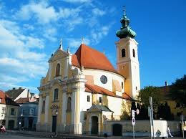
Mi ez?
Melyik város?
Mi állt itt hajdan a templom előtti téren?
- kép
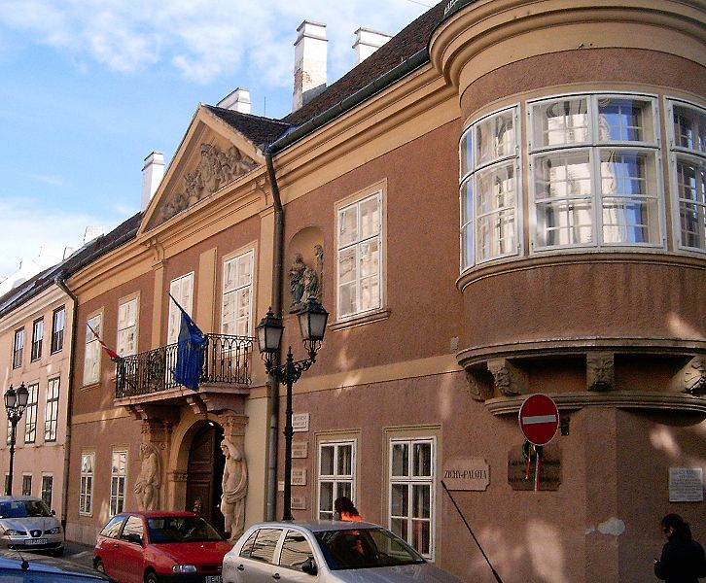
Mi ez az épület?
Hol található?
Mi a mai funkciója?

- kép
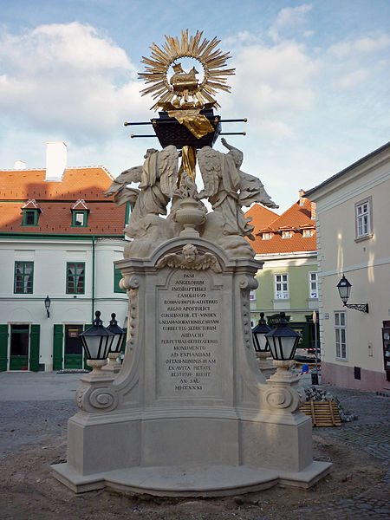

Mi ez a szobor?
Hol található?
Ki építtette és miért?

